충남대학교 프로그래밍언어론 기말고사 2014년 6월 13일 오후 7:00~
- 분반명 (또는 9시시작반인지 11시시작반인지)를 적고, 학번과 이름을 적으시오.

- (35점) 다음 중 맞는 것에는 O 틀린 것에는 X 를 하시오.
  - APL은 LISP의 계보를 잇고 있다.
  - JIT compiler는 Java와 .NET에서 사용된다.
  - 문자열 aaa는 문법 A → aA | a 으로 A=> aA => aaA => aaa와 같이 유도된다.
  - 모호한(ambiguous) 문법을 가지고 좌측유도(left derivation)나 우측유도(right derivation)를 하면 두 결과 파싱트리가 동일하게 생성된다.
  - C에서 함수 내에 선언된 일반지역변수는 stack dynamic binding 변수이다.
----

  - C의 union에서 2개이상 필드를 가지면 항상 alias 현상이 발생한다.
  - SSR (static scoping rule) 에서 비지역 변수에 대한 접근 시간은 일련의 호출에서 호출 단계 수에 좌우된다.
  - 어떤 셀의 reference count가 0이면 즉시 제거해도 문제 없음을 의미한다.
  - C의 void * 타입의 포인터가 dereference 가 된 후 값은 void 타입이다.
  - 아래 코드는 메모리 누수(memory leak)가 일어난다.
int x = 0;
int * p1, *p2;
p1 = (int *) malloac(sizeof(int));
p2 = & x;
...
p2 = (int *) malloc(sizeof(int));

  - C 의 a=b=c;는 a=(b=c);와 동일하다.
  - 배열보다 record가 원소접근이 빠르다.
  - C에서 n개의 int 필드를 가지는 struct A를 리턴 타입으로 하는 함수를 호출하면, 리턴 값 전달 시간과 n은 무관하게 일정하다.
  - Java의 generic 함수는 수행되는 코드 크기가, 동일한 기능을 하는 C++의 template 함수보다 일반적으로 더 크다.
  - Display는 dynamic scoping rule에서 현재 시점의 참조환경에 있는 ARI들의 pointer가 저장되는 배열이다.

  - C에서 일반적으로 ++a 보다 a++이 더 효율적이다.
  - C, C++, Java 의 함수의 2차원 배열 형식 인자 선언에서 int foo(int f[][10]) {… } 에서와 같이 2번째 차원의 최대크기를 명시해야 전달이 가능하다.
  - Scope nesting 이 없다면 AR에 static link가 필요하지 않다.
  - Implicit heap dynamic 변수가 쓸모 없어지면 주로 쓰레기 수집 (garbage collection)을 통해 반환된다.
  - Java 에서 class C가 interface I를 implement 하고, 인자가 없는 constructor를 가지는 경우 다음 assignment는 타입오류가 존재한다.
I x = new C();

  - Dynamic scoping rule을 따르는 언어에서, 현재 수행중인 함수가 sub3이고 변수 v를 사용하려 한다고 가정한다면, 아래 그림의 shallow access 테이블에서, sub1에 정의된 v를 사용한다.
u
v
x
z
w
main
main
sub2
sub3
sub2
sub1
sub3
sub1

  - 아래 프로그램에서
father(apple, banana).
father(banana, orange).
parent(X,Y):- mother(X,Y).
parent(X,Y):- father(X,Y).
grandparent(X,Z):-
parent(X,Y), parent(Y,Z).

?-grandparent(X,apple)와 같이 입력하면 orange를 리턴한다.

  - 다음 프로그램은 tail recursion이다.
int fac(int n, int r)
{
if (n==0) return r;
return fac(n-1, r*n);
}

- (4점) 아래 함수 정의에서 functional form (high order function)을 모두 골라 이름을 적으시오.
( DEFINE (f g ls)
(CONS (g (CAR ls)) (f g (CDR ls))))

- (4점) 다음 C#은 ragged 배열을 다루는 코드이다. 보기 (1)~(7)중 a의 선언을 위한 문장으로 가장 알맞은 것을 모두 고르시오. ( )
... // a의 선언!

a[0] = new int[10];
a[1] = new int[5];
a[2] = new int[12];

a[0][0] = ... ; a[0][1] = ...; ... a[2][11] = ...;

- int a [,] ;
- int a [3,] ;
- int a [10,5,12] ;
- int a [][];
- int a [][]= new int [][] ;
- int a [][]= new int [3][] ;
- int a [][]= new int [10][5][12] ;

- (4점) 다음 Smalltalk 코드가 수행되고 나면 count의 값은? 답: 21
count <- 0.
sum <- 20.
addIndex <- [count <= 20]
whileTrue: [sum <- sum + count.
count <- count + 1]
addIndex value

- (4점) “l-value required “ 로 주어지는 컴파일타임 에러를 만들게 되는 C코드의 예를 적어보시오.

- (5점) 아래 함수 max는 int를 인자로 받아 비교하고 있다.
int max(int x, int y) { return x > y ? x : y; }

그런데, 여기에 int 외의 인자에 대해서도 max를 구할 수 있도록 다형성을 사용하려고 한다. int 외에 다른 인자를 받는 overloaded max 함수를 추가로 정의하는 것을 방법 1, 기존 함수 max()를 변경하여 int 대신 임의의 parameter를 인자로 받도록 정의하는 것을 방법 2라 한다면, 방법 1이 방법 2에 비해 더 나은 경우가 있는지 있다면 어떤 경우가 있는지에 대해, 예를 들어 설명하시오.

- (5점) Java는 기본적으로 SSR(static scoping rule)을 지원한다. 다음 Java 프로그램에서,
  - (ㄱ) 지점에서의 referencing environment를 정의번호와 변수명으로 나타내보시오. (예: “(1)-a”과 같은 쌍을 복수 응답 가능, 변수명은 A.a와 같은 표기도 가능)
  - (ㄴ) 지점에서의 referencing environment를 정의번호와 변수명으로 나타내보시오.(예: “(1)-a”과 같은 쌍을 복수 응답 가능, 변수명은 A.a와 같은 표기도 가능)
public class A{
public static int a=0; // (1)
private static int b=1; // (2)
public static void n() {
int c = 2; ... // (3)
}
}

public class B{
private int d=4; // (4)
public void m(){
int e, f, g; // (5)
while (…) {
int f, g, h; // (6)
… // (ㄱ)
}
... // (ㄴ)
}
}

- (5점) class A는 class B의 superclass, class B 는 class C의 super class라고 하자. class A와 class B에 각각 동일한 이름과 인자 타입, 리턴타입을 가지는 메소드 f() 가 각각 정의되어 override 하고 있다. (class C에는 f()가 정의되어 있지 않다.) 이 때 아래와 같은 코드를 고려한다면,
A a1 = new C() ;
C c1 = a1;
a1.f(); // (ㄱ)
c1.f(); // (ㄴ)

- 동적 바인딩을 하는 경우 (ㄱ), (ㄴ) 각각은 어느 class에 정의된 f 를 호출하는가?
- 정적 바인딩을 하는 경우 (ㄱ), (ㄴ) 각각은 어느 class에 정의된 f 를 호출하는가 ?

- (6점) 다음은 C++의 C# coroutine을 나타낸 것이다.
public class CoRoutineTimer : MonoBehaviour {
float waitTime1 = 1.0f;
float waitTime2 = 2.0f;

IEnumerator Start () {
Debug.Log ("Action Start"); // (a)
yield return new WaitForSeconds(waitTime1); // (b)

Debug.Log ("Action1 End"); // (c)
yield return new WaitForSeconds(waitTime2); // (d)

Debug.Log ("Action2 End"); // (e)
}
}

아래 (ㄱ)~(ㅂ) 중, 위 코드의 (b)로 표시되는 문장을 수행하고 나서 하게 되는 일로 알맞은 것(들)만 골라서, 수행 순서대로 나열하시오.

- (a) 로 표시된 라인을 수행한다.
- (c) 로 표시된 라인을 수행한다.
- (d) 로 표시된 라인을 수행한다.
- (e) 로 표시된 라인을 수행한다.
- 호출자는 1초를 쉰다.
- 호출자에게 제어를 넘긴다.

- (6점) 다음 Scheme 프로그램에서 ls가 number로 구성된 중첩되지 않은 list라면, 다음은 짝수로만 구성된 list를 리턴하는 함수이다. ㄱ과 ㄴ의 밑줄을 채우시오.

DEFINE (evenl ls)
(COND ((NULL? ls) '())
((EVEN? (ㄱ_________))
(CONS (CAR ls) (ㄴ_______________) ))
(ELSE (evenl (CDR ls)))))

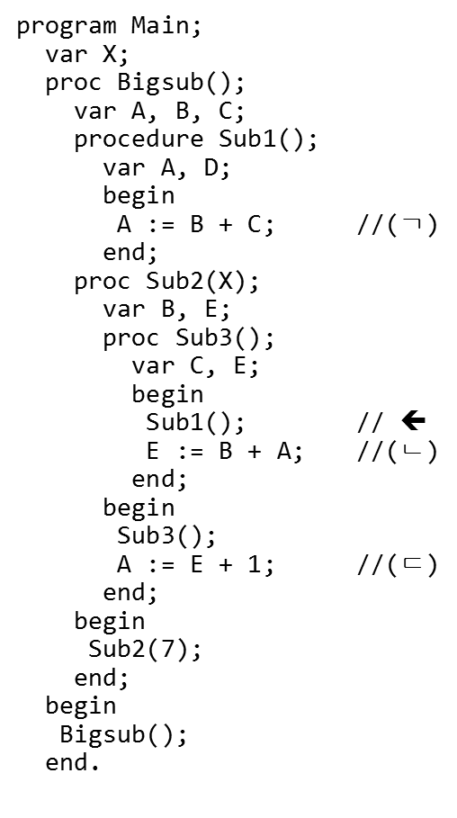
- (10점) Static scoping rule(SSR)을 따르는 프로그램에서 신규 ARI의 static link를 결정하고자 한다. 정적 부모(static parent)의 ARI가 늘 기존 스택에 존재하는가? 이유를 논리적으로 설명하시오.

- (12점) 오른쪽 코드에서,
- SSR을 따른 다고 할 때 nesting depth (chain offset) 가 가장 큰 변수를 사용한 위치는 어디인가? (ㄱ)~(ㄷ)중 하나와 변수이름 쌍으로 나타내시오. (예: “(ㄱ)의 A” 등. 복수 개 응답 가능)

- SSR을 따른 다고 할 때 화살표 위치에서 Sub1에 대한 호출이 desirable call인가? 간단히 이유도 적으시오.

- DSR을 따른 다고 할 때 변수의 정의를 참조하기 위해 걸리는 시간이 가장 긴 변수를 사용한 위치는 어디인가? (ㄱ)~(ㄷ)중 하나와 변수이름 쌍으로 나타내시오. (예: “(ㄱ)의 A” 등. 복수 개 응답 가능)

한학기동안 수고하셨습니다.

